**Сервер времени PTP-1588/SyncE**

**в корпусе SFP**

Грандмастер операторского класса часов PTP- 1588, SyncE, порт 1PPS в компактном корпусе SFP.

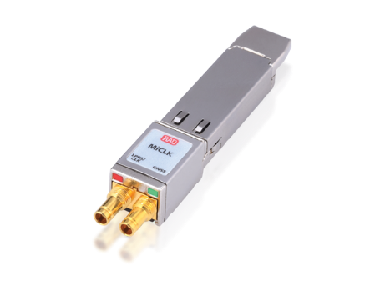

Описание

Сервер синхронизации точного времени (Grandmaster Clock — GM) для фиксированных сетей связи и мобильных сетей 3G/4G/5G имеет 72-канальный GNSS приемник Глонасс, GPS, SBAS, Egnos, MSAS, входы-выходы синхросигналов PTP, SyncE через порт Ethernet 1G MSA SFP, разъем сигнала 1PPS, разъем подключения кабеля антенны GNSS. SFP MiClk поставляется в конфигурациях на 8, 24, 64 и 128 РТР клиентов на скорости 128 РТР пакетов в сек. Поддерживает профили ITU-T G.8265.1, 8275.2 (IP/unicast) , ITU-T G.8275.1 (Eth/multicast), Telecom profile, (IPv4, IPv6) передачи синхросигналов частоты и фазы. Sync-E Primary Reference Clock (PRC) выход с Ethernet SSM по G.8262, G.8264 (с GNSS). Sync-E вход (с Ethernet SSM) для резервирования GNSS. Внутренний опорный генератор Stratum 3E OCXO (MTIE в диапазоне температур по G.8263).

Точность синхронизации выходной шкалы времени и фазы по отношению с шкале UTC: Time error <UTC +/-100nsec, MTIE<100nsec по ITU-T G.8272 и ITU-T G.8273.1.

При APTS резервировании GNSS: Time error по G.8261

Время удержания (Holdover) при потере всех входных синхросигналов: Time error < UTC +/-1.5 μsec за не менее 2 часа.

Точность выходной частоты соответствует G.811 PRC при приеме GNSS или резервного синхросигналов.

Управление конфигурацией MiClk обеспечивается встроенным WEB сервером с любого вэб браузера или командами CLI по Telnet/SSH.

Поддержка VLAN 802.1Q, DHCP, Syslog, ACL, TACACS+, апгрейд ПО по SFTP или TFTP, IPv4/6.

LED индикаторы на передней панели состояния приема GNSS и аварии MiClk.

Рабочий диапазон температур -20 +85°C при влажности до 95%.

Артикулы заказа:

MICLK/8S

MICLK/24S

MICLK/64S

MICLK/128S

CBL-SMA/F-1023/M/PRO — SMA/Female — DIN 1.0/2.3 кабельный адаптер, 1m, со встроенной грозозащитой для подключения антенного фидера LMR-400.

CBL-TNC/F-1023/M/PROT — кабельный адаптер с разьемом ЕТСаю

CBL-MINIBNC-BNC/F — кабельный адаптер с разьемом BNCf (например, для подключения внешнего оборудования синхросигнала 1pps).

MICLK-GNSS-ANT-KIT/20,60,120М (включает GNSS антенну L1 40dB с монтажным уголком и все кабельные компоненты фидерного тракта)

SFP-CA.2 — кабельный адаптер для подключения к ПК

Прототип для возможного анализа

https://ohwr.org/project/mini-wr/-/wikis/home